DOKUMEN PENGEMBANGAN SISTEM

LOCATION GEO SEARCH AUGMENTED REALITY (LGSAR)

# MODEL USE CASE

## DIAGRAM USE CASE

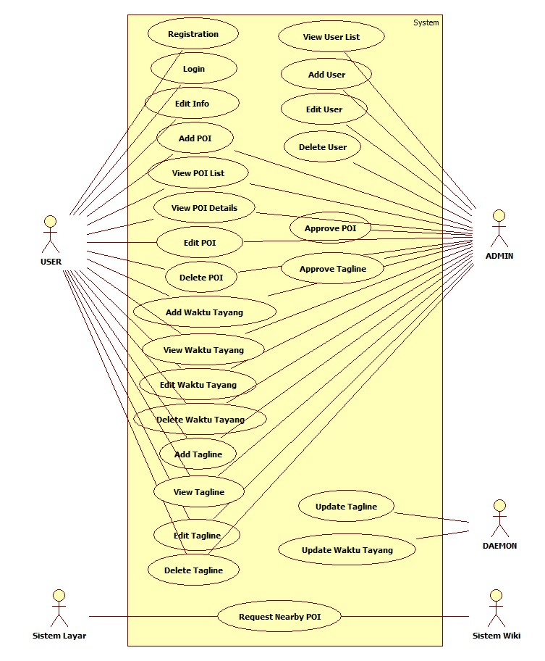

## DEFINISI AKTOR

|  |  |  |
| --- | --- | --- |
| **NO** | **AKTOR** | **DESKRIPSI** |
| 1 | User | Pengguna yang dapat memegang wewenang terhadap POI-POI tertentu yang didaftarkannya pada sistem. |
| 2 | Admin | Pihak yang memegang kuasa terhadap keberjalanan sistem, seperti meng-*approve* POI yang didaftarkan oleh user. |
| 3 | Daemon | Sistem yang berjalan sendiri secara periodik untuk menjalankan beberapa fungsi tertentu. |
| 4 | Sistem Layar | Sistem yang menjalankan webservice untuk layanan apllikasi Layar. |
| 5 | Sistem Wiki | Sistem yang menjalankan webservice untuk layanan aplikasi Wikitude. |

## DEFINISI USE CASE

|  |  |  |  |
| --- | --- | --- | --- |
| **NO** | **AKTOR** | **USE CASE** | **DEFINISI** |
| 1. | User | Registrasi | User melakukan pendaftaran/registrasi dengan memasukkan data nama lengkap, username, password, email |
| 2. | User, Admin | Login | Aktor masuk/login ke dalam sistem dengan memasukkan username dan password |
| 3. | User | Edit Info | User dapat mengganti nama lengkap, password, atau email |
| 4. | User, Admin | Add Poi | Aktor dapat menambah POI dengan 2 cara yaitu mengupload file eksternal yang berisi daftar POI (masih belum spesifik) ataupun dapat menambahkan satu persatu POI dengan input masukan Title, Deskripsi, Latitude, Longitude, Address, Phone, Email, URL-URL gambar, kategori POI. User harus menambahkan jadwal tayang dan menunggu persetujuan dari Admin agar POI dapat ditampilkan di layar. |
| 5. | User, Admin | View POI List | Aktor dapat melihat POI-POI apa saja yang dia miliki, dan filter berdasarkan status POI. Khusus untuk admin, semua POI ditampilkan. Terdapat filter berdasarkan status untuk menampilkan POI-POI dengan status tertentu |
| 6. | User, Admin | View POI Details | Aktor dapat melihat lebih jelas detail dari POI yang ditampilkan pada daftar POI |
| 7. | User, Admin | Edit POI | Aktor dapat mengubah informasi POI. User tetap harus menunggu persetujuan dari Admin agar informasi yang diubah dapat ditampilkan di layar. |
| 8. | User, Admin | Delete POI | Aktor dapat menghapus POI yang telah dimasukkan |
| 9. | User, Admin | Add Tagline | Aktor dapat menambahkan informasi tambahan yang dapat berubah berdasarkan waktu tertentu (Tagline). Tagline dapat ditampilkan setelah mendapatkan persetujuan dari Admin. |
| 10. | User, Admin | View Tagline | Aktor dapat melihat daftar tagline yang dimasukkan user |
| 11. | User, Admin | Edit Tagline | Aktor dapat mengubah tagline, isi ataupun periode waktu tampilnya. Perubahan tagline dapat ditampilkan setelah mendapatkan persetujuan dari admin. |
| 12. | User, Admin | Delete Tagline | Aktor dapat menghapus tagline yang telah dibuat. |
| 13. | User, Admin | Add Waktu Tayang | Aktor dapat menambahkan waktu tampil POI berdasarkan waktu tertentu |
| 14. | User, Admin | Edit Waktu Tayang | Aktor dapat mengubah waktu tampil POI |
| 15. | User, Admin | Delete Waktu Tayang | Aktor dapat menghapus waktu tampil POI |
| 16. | User, Admin | View Waktu Tayang | Aktor dapat melihat jadwal waktu tayang POI |
| 17. | Admin | View User List | Aktor dapat melihat daftar user yang telah terdaftar |
| 18. | Admin | Add User | Aktor dapat menambahkan user |
| 19. | Admin | Edit User | Aktor dapat mengubah informasi user |
| 20. | Admin | Delete User | Aktor dapat menghapus user |
| 21. | Admin | Approve POI | Admin dapat menyetujui permintaan POI dari user atau menolaknya. Admin dapat menyetujui beberapa permintaan sekaligus |
| 22. | Admin | Approve Tagline | Admin dapat menyetujui permintaan Tagline dari user atau menolaknya. Admin dapat menyetujui beberapa permintaan sekaligus |
| 23. | Daemon | Update Tagline | Daemon/sistem melakukan update Tagline pada tabel yang disediakan untuk sistem Layar atau Wikitude |
| 24. | Daemon | Update Waktu Tayang | Daemon/sistem melakukan update Waktu Tayang pada tabel yang disediakan untuk sistem Layar atau Wikitude |
| 25. | Sistem Layar, Wikitude | Request Nearby POI | Kedua sistem luar dapat meminta POI-POI terdekat berdasarkan parameter-parameter tertentu. |

# MODEL KEBUTUHAN DATA

## ENTITY RELATIONSHIP DIAGRAM (ERD)

